Homepage Januar Superstrolche

Im Januar begrüßte uns das neue Jahr mit kaltem Wetter und viel Schnee.

Alle Kinder starten erholt ins neue Jahr. Ein besonderes Highlight im Januar für unsere Kinder ist Schlittschuhlaufen gehen. Gemeinsam fahren wir nach Peißenberg in die Eishalle.

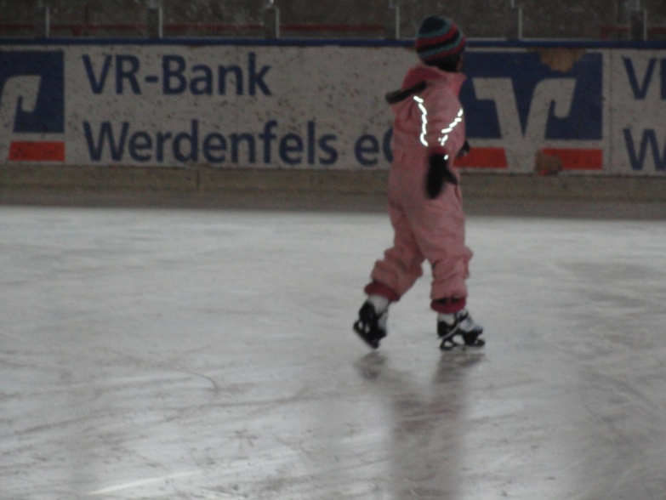

Eine Gruppe Firmlinge besuchte den Hort. Es wurden Muffins gebacken, wunderschöne Faschingsmasken gebastelt, und draußen auf der Wiese Spiele gespielt.

Auch der Kneipptag war sehr entspannend. Fußbäder Handpeeling und ein leckerer Obstsalat rundeten den Freitag ab.